
МИНОБРНАУКИ РОССИИ
Федеральное государственное бюджетное образовательное учреждение
высшего образования
«МИРЭА − Российский технологический университет»
РТУ МИРЭА

Институт информационных технологий (ИИТ)
Кафедра квантовых информационных технологий, практической и прикладной информатики (ККИТПиПИ)

ОТЧЕТ ПО ПРАКТИЧЕСКОЙ РАБОТЕ № 2
по дисциплине «Проектирование предметно-ориентированных информационных систем»

Студент группы | ИНБО-12-23, Албахтин И.В. | (подпись)
Преподаватель | Борзых Н.Ю. | (подпись)

Москва 2026 г.

ПРАКТИЧЕСКАЯ РАБОТА № 2
Формирование функциональных требований ИС (структурный анализ)

1 Цель работы и индивидуальное задание
Цель работы – построить бизнес-модели процессов проектируемой информационной системы в нотации IDEF0 и определить связь операций, исполнителей и документов.
Индивидуальное задание: разработать контекстную диаграмму, декомпозицию контекстной диаграммы и детализацию процесса «Сформировать BOM и сопоставить товары поставщиков» для проекта «ИС поддержки бизнес-процесса формирования и актуализации карточек товаров компьютерных систем в ООО «Юкомс»».

2 Этапы выполнения работы
- Выделены основные бизнес-процессы проектируемой ИС.
- Сформированы общее описание процесса, его границы, входы, управление, механизмы и выходы.
- Построены диаграммы IDEF0 уровней A-0, A0 и A2.
- Операции диаграмм сопоставлены с исполнителями, входными и результирующими документами.

2.1 Основные бизнес-процессы
В рамках проекта выделены процессы, приведённые в таблице 1.
Таблица 1 – Основные бизнес-процессы
№ | Наименование бизнес-процесса | Краткий результат
1 | Инициирование создания или изменения карточки | Зарегистрированный запрос и черновик карточки
2 | Формирование BOM и сопоставление товаров | Версия BOM с точными моделями или групповыми характеристиками
3 | Проверка совместимости | Протокол без ошибок или перечень конфликтов
4 | Массовая замена компонентов | Новые версии всех затронутых BOM
5 | Расчёт цены и веса | Рассчитанные показатели карточки
6 | Подготовка изображений | Комплект изображений по шаблонам
7 | Проверка и публикация в Ozon | Опубликованная карточка или зарегистрированная ошибка
8 | Аудит и актуализация | История изменений и перечень карточек, требующих обновления

2.2 Общее описание бизнес-процесса
Процесс начинается с решения создать новое товарное предложение или актуализировать существующую карточку. Менеджер маркетплейсов регистрирует запрос и указывает базовый корпус, категорию Ozon и целевые характеристики.
Технический специалист формирует BOM: для каждого слота выбирает групповую характеристику или точную модель, сопоставляет внутренний компонент с товарами PC4Games и ITPartner. Система получает цены и наличие, а затем проверяет совместимость конфигурации.
После успешной проверки рассчитываются цена и вес, по шаблонам формируются изображения. Менеджер проверяет обязательные атрибуты и публикует карточку через API Ozon. При ошибке система сохраняет ответ в журнале и формирует повторную попытку. Процесс завершается принятой Ozon карточкой либо зарегистрированной ошибкой с назначенным ответственным.

2.3 Контекстная диаграмма IDEF0
Контекстная диаграмма A-0 на рисунке 1 задаёт границу модели. Стрелки слева обозначают входы, сверху – управляющие воздействия, справа – выходы, снизу – механизмы.
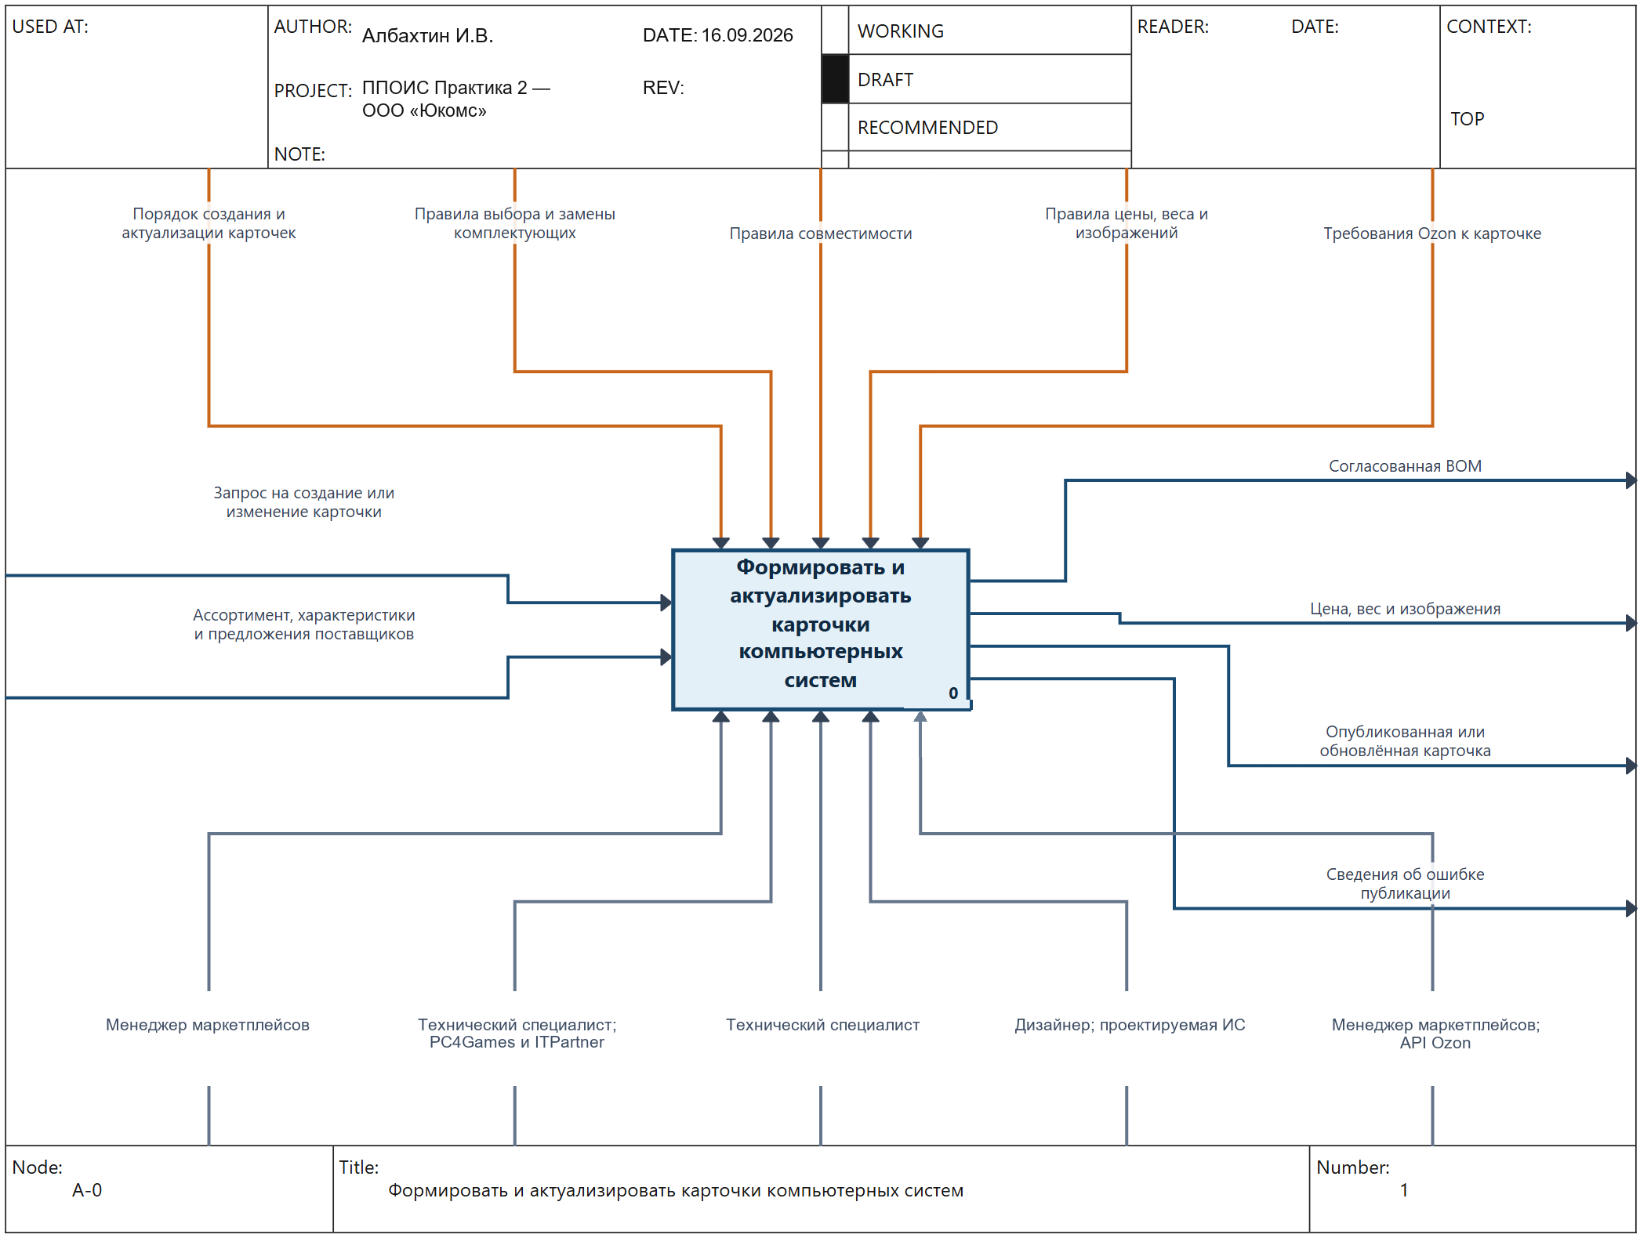
Рисунок 1 – Контекстная диаграмма A-0

2.4 Декомпозиция процесса
На диаграмме A0 основной процесс разложен на пять взаимосвязанных функций. Результат каждой функции служит входом следующей; публикация допускается только после успешного прохождения предыдущих этапов. Декомпозиция показана на рисунке 2.
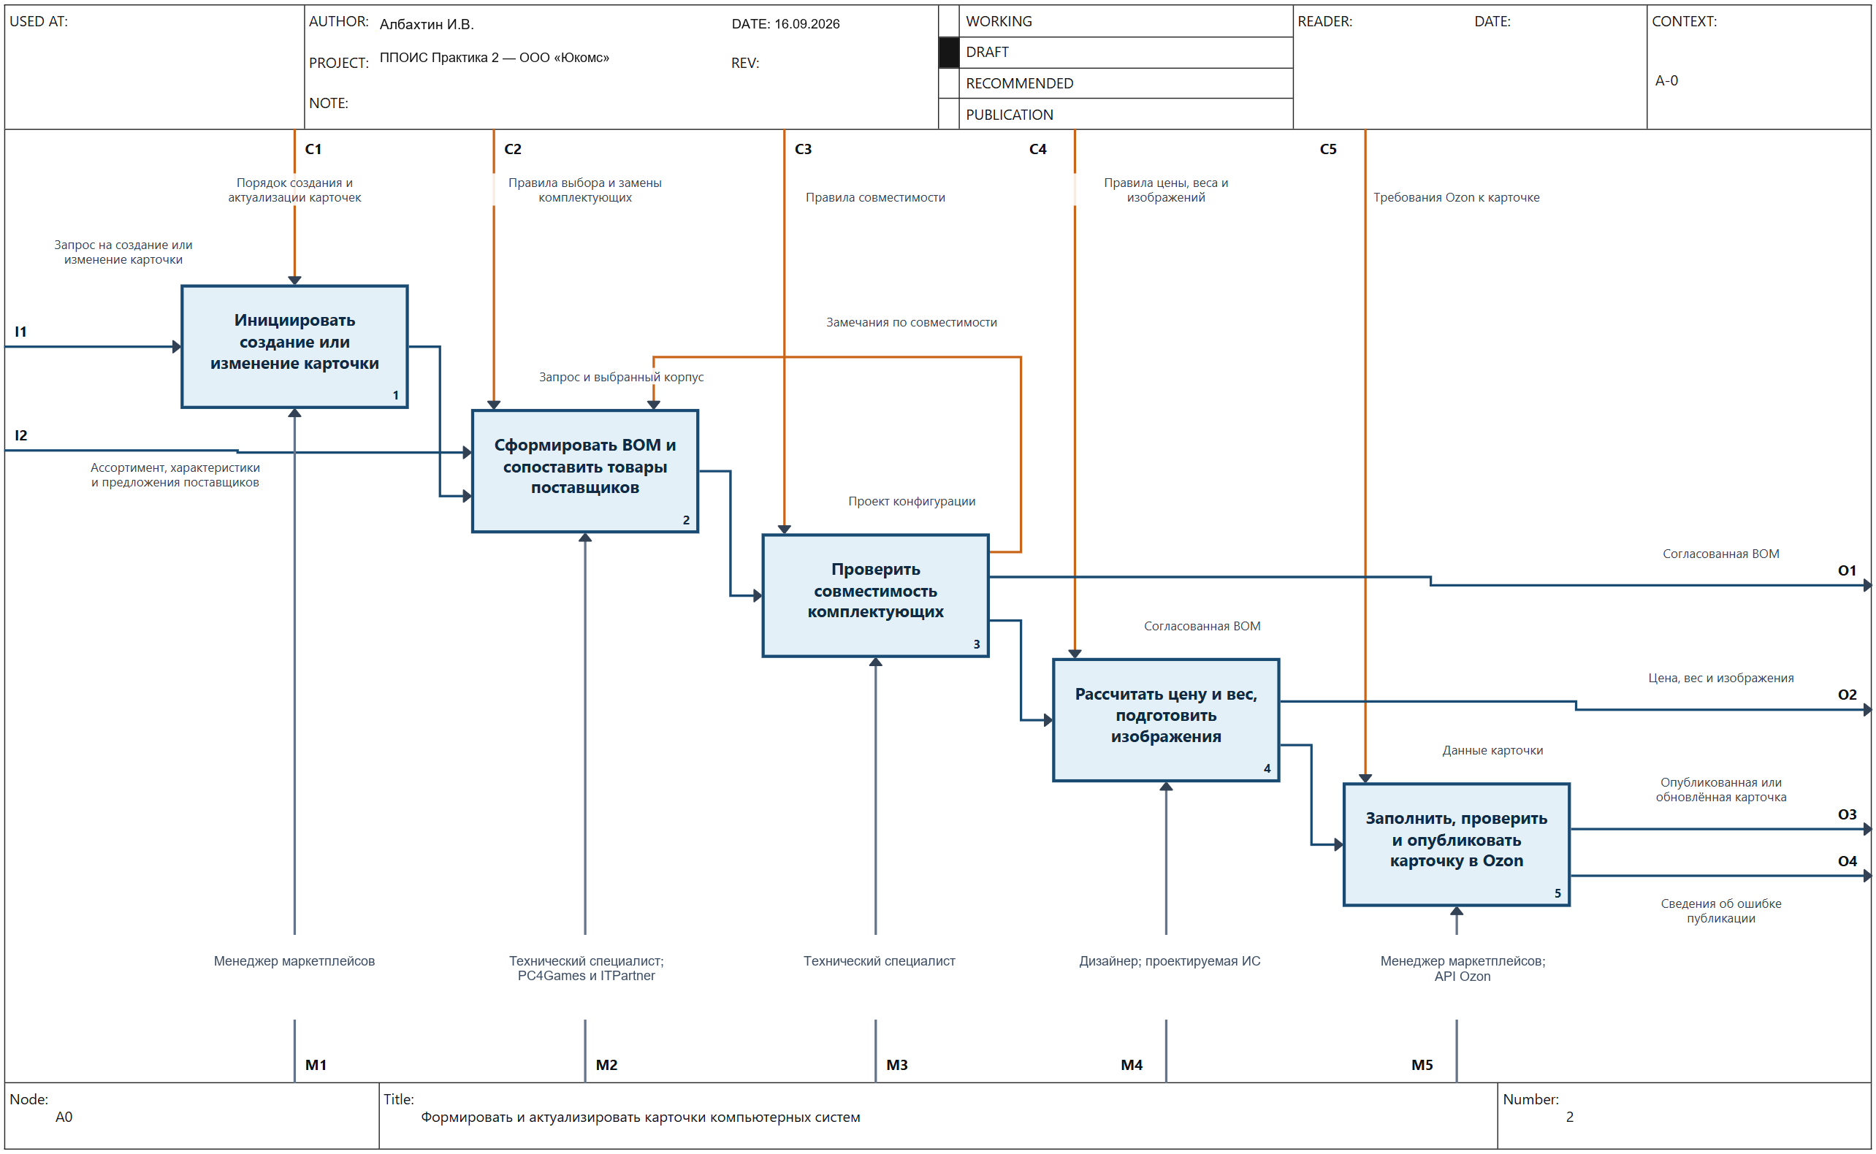
Рисунок 2 – Декомпозиция A0

2.5 Детализация процесса формирования BOM
Для детализации выбрана функция A2, так как именно в ней связываются обобщённые характеристики карточки, внутренние компоненты и точные модели поставщиков. Детализация A2 приведена на рисунке 3.
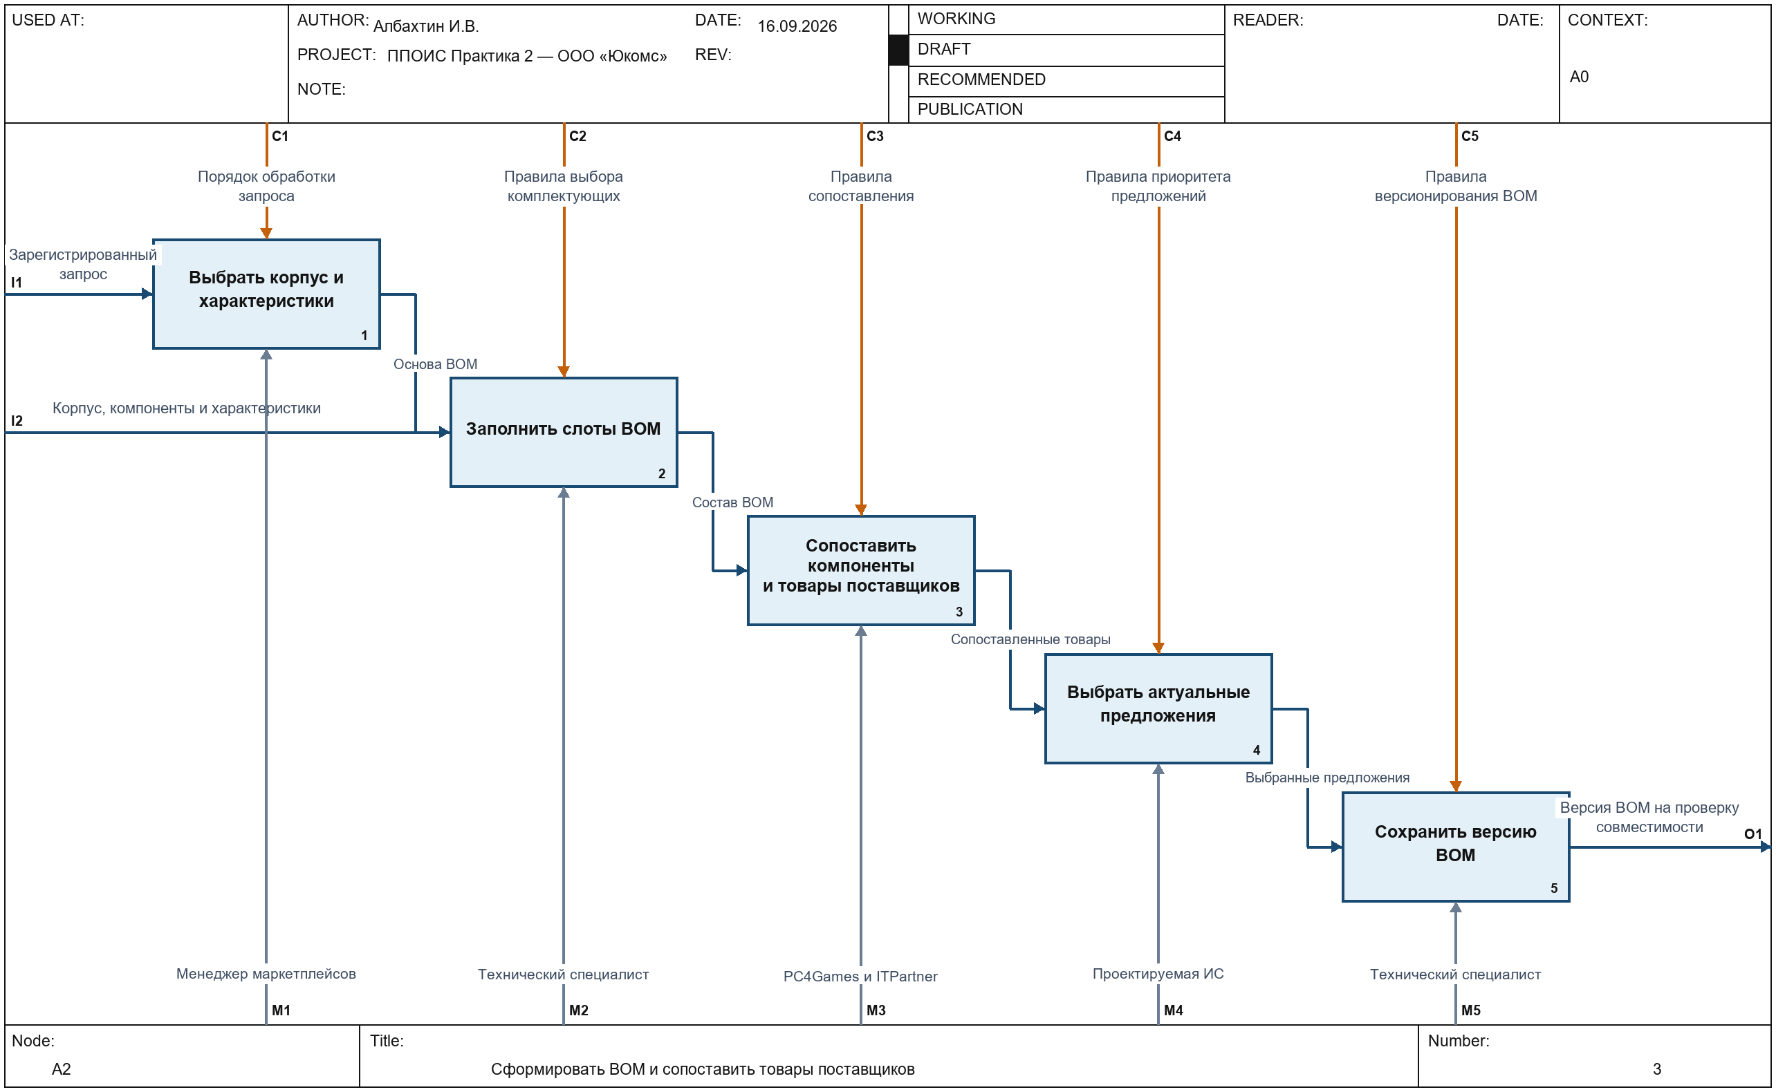
Рисунок 3 – Детализация A2 «Сформировать BOM и сопоставить товары»

2.6 Операции, исполнители и документы
Состав операций и связанных с ними документов приведён в таблице 2.
Таблица 2 – Операции процесса и связанные документы
Диаграмма, операция | Результирующий объект | Операция | Исполнитель | Периодичность | Документы-основания | Реестр | Комментарий
A0 / A1 | Запрос и черновик карточки | Зарегистрировать запрос | Менеджер маркетплейсов | По мере необходимости | Решение о товарном предложении | Реестр запросов | Начало процесса
A2 / A21 | Основа BOM | Выбрать корпус и характеристики | Технический специалист | Для каждой BOM | Запрос; справочник корпусов | Реестр BOM | Создаётся новая версия
A2 / A22 | Состав BOM | Заполнить слоты BOM | Технический специалист | Для каждой BOM | Основа BOM; справочник компонентов | Реестр BOM | Группа или точная модель
A2 / A23 | Связи с товарами поставщиков | Сопоставить компоненты | Технический специалист | При новой модели | Товары PC4Games и ITPartner | Реестр сопоставлений | Один компонент может иметь несколько товаров
A2 / A24 | Выбранные предложения | Выбрать актуальные цены и наличие | ИС по правилам приоритета | При обновлении данных | Предложения поставщиков | Реестр предложений | Цена имеет момент актуальности
A2 / A25 | Версия BOM | Сохранить версию | Технический специалист | После каждого изменения | Состав и выбранные предложения | Реестр BOM | Передаётся на проверку
A0 / A3 | Протокол проверки | Проверить совместимость | ИС; технический специалист | При изменении BOM | Версия BOM; правила совместимости | Журнал проверок | Конфликты возвращаются в A2
A0 / A4 | Цена, вес, изображения | Рассчитать и подготовить контент | ИС; дизайнер | После успешной проверки | BOM; цены; правила веса; шаблоны | Реестр карточек | Изменение цены помечает карточку
A0 / A5 | Публикация | Проверить и опубликовать | Менеджер маркетплейсов | По готовности карточки | Предварительная карточка; требования Ozon | Журнал публикаций | Ошибка помещается в очередь

3 Вывод
В ходе практической работы выделены основные бизнес-процессы ИС формирования и актуализации карточек товаров. Построены контекстная диаграмма A-0, декомпозиция A0 и детализация A2. Модель показывает последовательное преобразование запроса в согласованную версию BOM, проверенную карточку и результат публикации в Ozon.
Формализация операций позволила уточнить границы ответственности: менеджер маркетплейсов управляет жизненным циклом карточки, технический специалист отвечает за BOM и совместимость, дизайнер – за шаблоны и качество изображений, а администратор – за доступ и интеграции. Полученная модель может использоваться как основа для уточнения функциональных требований и проектирования предметно-ориентированной ИС.

СПИСОК ИСПОЛЬЗОВАННЫХ ИСТОЧНИКОВ
1. Проектирование предметно-ориентированных информационных систем. Практическая работа № 2.
2. Албахтин И.В. Реинжиниринг бизнес-процесса «Сопровождение заказов на поставку компьютерных систем» в ООО «Юкомс». Курсовая работа. Москва, 2026.
3. Отчёт по практической работе № 1 по дисциплине «Проектирование предметно-ориентированных информационных систем».

